《分数与整数相乘》教学设计
溧阳市昆仑小学 易琴
【教学内容】苏教版小学数学六年级上册第28～29页例1和“练一练”，第32页第1～5题。
【教学目标】
- 使学生通过自主探索，了解分数与整数相乘的含义，初步掌握分数与整数相乘的
计算方法，能正确地进行计算。
2.使学生在探索分数与整数相乘的计算方法，应用所学知识解决简单实际问题的过程中，发展初步的分析、比较、归纳、概括等数学思维能力，增强应用意识。
3.使学生在参与数学活动的过程中，进一步体会数学与日常生活的密切联系，获得一些学习成功的体验，增强学好数学的信心。
【教学重点】理解分数乘整数的意义及算理，掌握分数乘整数的计算方法。
【教学难点】基于计数单位表达的一致性，理解分数与整数相乘的算理。
【教学过程】
一、激活经验，迁移引入
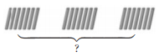
1.出示：（1）

提问：你能列式算一算一共有多少根小棒吗？
（让学生明确求几个相同加数的和用乘法比较简便）
问题引导：7表示（ ）个（ ）？ （明确：7个一乘3，得到21个一。）
板书：7×3=21 7个一乘3是21个一 21
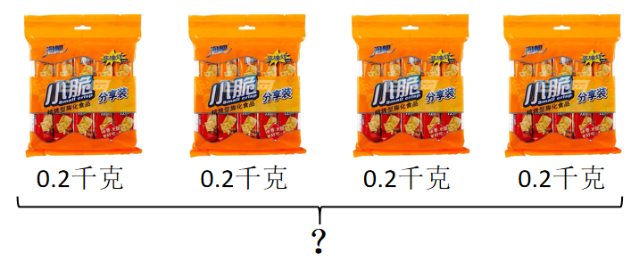
（2）

板书：0.2×4=0.8 2个0.1乘4是8个0.1 0.8
小结：这两个算式在计算过程中有什么相同的地方呢？
【设计意图：激活学生已有的经验，实现对整数乘整数、小数乘整数等学习经验的正迁移，为学生学会分数乘整数计算方法做好准备。】
2.创设情境，感知意义
国庆节快到了，学校想用绸带做些漂亮的饰品装饰校园，增添点节日气氛！
出示例题：做一朵绸花要用$\frac{3}{10}$米绸带。
- 思考：$\frac{3}{10}$米是什么意思？如果用一个直条表示“1米”的绸带，怎么在直条上表示出$\frac{3}{10}$米？
【课件出示直条（没有分）】
1米
学生回答，课件演示：把1米平均分成10份，给其中的3份涂上颜色表示$\frac{3}{10}$米。
（2）出示问题：做3朵这样的绸花，一共用绸带几分之几米？你会列式吗？
预设：①$\frac{3}{10}+\frac{3}{10}+$ $\frac{3}{10}$ ②$\frac{3}{10}$×3（或3×$\frac{3}{10}$）
思考：这两个算式都是正确的吗？为什么？（都是表示3个$\frac{3}{10}$相加的和是多少）
比较：那这两个算式有什么不同？
揭示课题：今天我们就来学习分数与整数相乘。
【设计意图：让学生涂色表示做3朵绸花所用绸带的米数，可以帮助学生更直
观地感知3个$\frac{3}{10}$相加的和是多少，为下一步探索分数与整数相乘的计算方法提供更丰富的感性支持；学生根据题意分别列出加法和乘法算式，可以帮助学生主动把整数乘法的意义推广到分数中来，自然引出分数与整数相乘的计算问题，促使学生产生进一步探索分数与整数相乘计算方法的心理需求。】
二、自主建构，明晰理法
1.尝试计算$\frac{3}{10}$×3
启发：你会计算$\frac{3}{10}$×3的得数吗？
出示学习单：
《分数与整数相乘》学习单
活动一：如果做3朵这样的绸花，一共用绸带几分之几米？

1米
活动要求：
（1）涂一涂：在图中涂色表示做3朵绸花所用绸带的米数。
（2）算一算：你能算出$\frac{3}{10}$×3的得数吗？
（3）说一说：和同学交流你是怎样算的。
我是这样算的：

2.展示交流
- $\frac{3}{10}$×3=0.3+0.3+0.3=0.9 提问：你是怎么想的？
（2）$\frac{3}{10}$×3=$\frac{9}{10}$
$\frac{3}{10}$×3=$\frac{3}{10}+\frac{3}{10}+$ $\frac{3}{10}$=$\frac{9}{10}$
$\frac{3}{10}$×3=$\frac{3×3}{10}$=$\frac{9}{10}$
交流：针对每一种方法，说说你怎样想的？
归纳：根据这些同学的思考，你认为$\frac{3}{10}$×3可以怎样计算？
根据学生回答板书：$\frac{3}{10}$×3=$\frac{3}{10}+\frac{3}{10}+$ $\frac{3}{10}$=$\frac{3+3+3}{10}$=$\frac{3×3}{10}=\frac{9}{10}$
修正完善：用正确的方法再做一遍。
内化：谁能再说说$\frac{3}{10}$×3是怎样计算的？
总结并完善板书：分数乘整数与整数乘整数、小数乘整数有什么相同的地方？
计数单位
7×3=21 7个 一 乘3是21个一 21
0.2×4=0.8 2个 0.1乘4是8个0.1 0.8
$\frac{3}{10}$×3=$\frac{9}{10}$ 3个 $\frac{1}{10}$ 乘3是9个 $\frac{1}{10}$ $\frac{9}{10}$
不管是整数、小数还是分数与整数相乘，都是算一共有几个计数单位，它们计算的道理是相同的。
【设计意图：《2022版数学课程标准》指出：在理解整数、小数、分数意义的同时，理解整数、小数、分数基于计数单位表达的一致性。引导学生从数学概念、原理及法则之间的联系出发，建立起有意义的知识结构。帮助学生进一步加深对分数与整数相乘意义的理解，能有效地调动学生参与数学活动的积极性，提高学习效率。在学生交流不同算法的过程中，通过师生对话沟通不同方法之间的内在联系，帮助学生深刻理解算理，提升认识，使归纳计算方法的活动自然流畅，水到渠成。】
3.教学例1的第（2）题：小华做5朵这样的绸花，一共用绸带几分之几米？
出示问题，学生在学习单上尝试列式计算，教师巡视。
预设学生可能出现的方法：
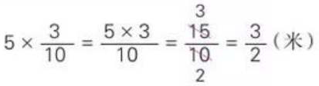
①先乘后约：
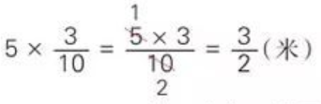
②先约后乘：
（如果学生没有出现此算法，由教师讲解）
比较：这两位同学的方法有什么相同的地方？再选一次，你会选哪种？
4.试一试：$\frac{7}{36}$×18你会算吗？独立完成后交流。
5.小结计算方法
引导：观察刚才的计算过程，你认为分数与整数相乘，可以怎样计算？
小结：分母不变，用分子和整数相乘的积作分子，能约分的，要先约分。
【设计意图：通过提问，引导学生比较、归纳分数与整数相乘的计算方法，在帮助学生自主获得数学知识的同时，培养分析、比较、归纳、概括等数学思维能力。】
三、练习应用，丰富模型
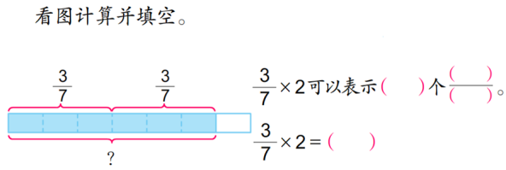
- 完成练习五第1题。

让学生看图说说题意，再独立完成填空，并组织反馈。
指出：求几个相同分数的和，可以用乘法计算。
- 完成“练一练”第1题。
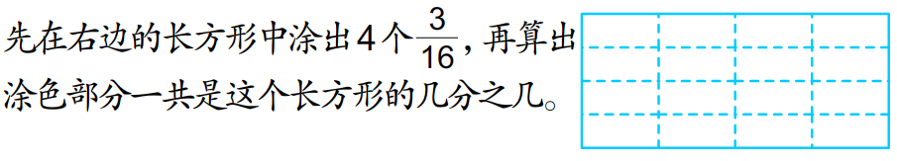

学生先按要求在正方形中涂色，再列式计算。
交流学生的算法和结果，并与图中涂色部分对比，确认计算结果。
提问：求4个$\frac{3}{16}$是多少，为什么可以用乘法计算？
3.小试牛刀
出示：$\frac{2}{7}$×3、4 ×$\frac{5}{6}$、$\frac{7}{10}$×5、9×$\frac{5}{12}$、$\frac{b}{a}$×c
独立计算，再同桌交流。
提问：计算$\frac{b}{a}$×c时你是怎么想的？
4.2017年3月1日，江苏中北部出现短时大风天气，造成21个县（市、区）3.6万人受灾，7人死亡，近1千间房屋倒塌，1.3万间房屋不同程度损坏，直接经济损失1.9亿元。如果我们全国每人多节约$\frac{1}{10}$元捐给灾区，全国近1400000000人能捐给灾区多少元？
提问：你能帮全国人民算一算吗？
交流：你是怎样算的？
谈话：再大的灾难在14亿人民面前，都微不足道，再小的力量乘14亿，都可
以战胜巨大的困难。爱国、爱家、爱人民，让我们从小事做起。
【设计意图：练习的设计，或突出运算的意义，或强调动手操作，或强化技能
的训练，或关注知识的应用。注意帮助学生更好地掌握计算方法，形成计算技能，培养学生的数学思维能力和数学应用意识。】
四、课堂总结，反思提升
这节课我们学习了什么内容？分数和整数相乘，怎样计算？
你还有哪些收获？

板书设计：
分数与整数相乘
$\frac{3}{10}$×3=$\frac{3}{10}+\frac{3}{10}+$ $\frac{3}{10}$=$\frac{3+3+3}{10}$=$\frac{3×3}{10}=\frac{9}{10}$
计数单位
7×3=21 7个 一乘3是21个一 21
0.2×4=0.8 2个 0.1乘4是8个0.1 0.8
$\frac{3}{10}$×3=$\frac{9}{10}$ 3个 $\frac{1}{10}$ 乘3是9个$\frac{1}{10}$ $\frac{9}{10}$

分母不变，用分子和整数相乘的积作分子，
能约分的，要先约分。

【教学反思】
本单元有很重要的地位，它既在学生掌握了整数乘法、分数的意义和性质、分数加减法以及约分等知识的基础上进行学习的，又是学生学习分数除法、比、分数四则混合运算及百分数知识的重要基础。教学时我从学生的已有知识基础和生活经验出发，引导学生在解决实际问题的情境中，理解分数乘整数的意义。本课教学设计能够遵循学生的认知规律、知识起点和教材的编排特点，正确地处理好学生“自学”和教师“助学”的关系，主要体现了以下特点。
首先是把准了“起点”。在教学中，教师准确把握学生的认知水平和已有经验，是组织有效教学的重要基础。在本次教学中，我通过引导学生复习整数乘法、小数乘法和分数加法，让学生进行迁移学习，探求新知。学生由整数乘法的意义类推出分数乘整数的意义，由整数乘法和分数意义理解分数乘整数的算理，获得其计算方法。“起点”的把握，有利于学生的新知学习和教学过程的顺利展开，也有利于调控课堂教学的节奏，促进课堂效率的提高。
其次是突出了“自主”。课堂上有学生积极主动的参与才能形成真正的教学。在课堂教学中，教师要注意激发学生学习的愿望，使学生产生学习的内需，在这样的状态下，教学才有效果，课堂才有效率。我在教学分数乘整数意义的环节中，以“学习单”作为引导，让学生进行独立地探索方法，然后交流分享各自对分数乘整数意义的理解，明确分数乘整数的意义和整数乘法的意义是相同的。整个学习过程，学生都是在“自主”的活动中完成的。同样,在探求分数乘整数的计算方法环节中，放手让学生独立尝试、小组合作交流，从而理解算理，学会算法。
第三是注重了“助学”。课堂教学的主体是学生，教师在教学中的作用也很重要。本课教学中，采用“学习单”的形式，使学生明确学习的目标，帮助学生进入数学学习的境地，激发学生的求知欲。学生在“学习单”的引导下，主动地参与到数学活动中，探索分数乘整数的意义，理解和交流分数乘整数的算理，分析和归纳分数乘整数的一般算法，学生始终处在主体的地位，教师引导学生主动探索，启发学生质疑问难，组织学生合作交流，鼓励学生推理归纳等等，较好地发挥着“助学”的作用。
存在的不足：
1.分数乘整数的算理看似简单，其实理解还是有困难的。学生对算法的兴趣远远胜于算理，尤其是在总结分数乘整数与整数乘整数、小数乘整数相同的地方时，教师没有结合具体的直条帮助学生从不同角度理解意义，导致学生不能理解它们的共同意义以及在算理上的相通之处。
2.约分的环节还存在问题，有些学生喜欢算出结果以后再约分，对计算过程约分还不愿意采用。这一环节还应讲深讲透。学生可能对于这种在计算过程当中的约分，还是一知半解，对这样约分的道理理解得不够清楚。先约分后乘还是先乘后约分，无论前者还是后者，只要不出差错，最后都能得到正确结果。但我们需要培养学生良好的计算习惯，那么就必须让学生明白到底哪种思路更合理，更有助于自己的后续学习。

